PETEK, 29.5.2020

DRUŽBA (3.) | PRAZGODOVINA U.str.83, interaktivno gradivo, zapis v zvezek, *posnetki
MATEMATIKA (3.) | OBSEG LIKA video, DZ str. 41, 42 in 43
ŠPORT (3.) | SPREHOD
LIKOVNA UMETNOST (1., 2.) | SLOVENSKI GRB trganka

Uživajte!
DRUŽBA
3. ura

NAVODILA ZA TVOJE DELO:
- V učbeniku na strani 83 si preberi o prazgodovini na ozemlju današnje Slovenije.
- Na interaktivnem gradivu radovednih 5 si poglej posnetek:
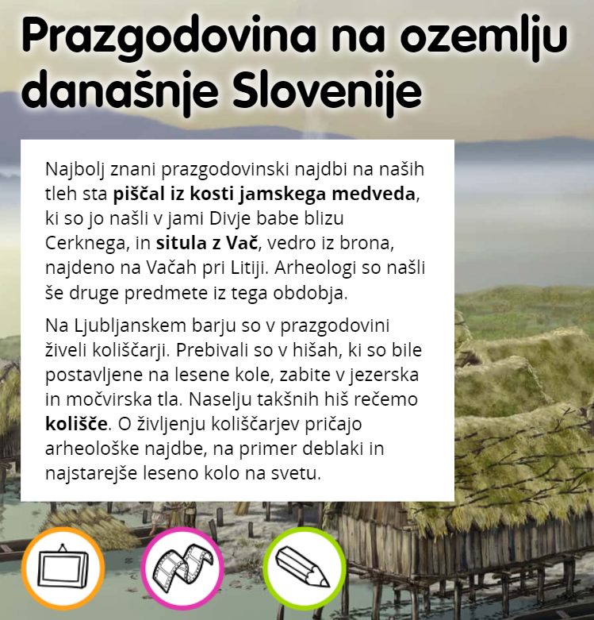
- Nadaljuj zapis v zvezek:
2. Na slovenskih tleh so našli:
- piščal iz kosti jamskega medveda
- situlo iz Vač (vaška situla z zanimivimi motivi)
- leseno kolo z Ljubljanskega barja

- *če želiš si lahko ogledaš še nekaj posnetkov:
https://www.youtube.com/watch?v=X0mnkpNLbxw
https://www.youtube.com/watch?v=s-j5z1CJfz4
https://www.youtube.com/watch?v=m_3uXApIH1o

ŠPO
3. Ura

NAVODILO ZA TVOJE DELO:
Privošči si sprehod v naravi. Opazuj naravo okoli sebe. Usedi se in zadihaj svež zrak. Imej se lepo in uživaj.
MAT
- Ura
Prehajamo na novo snov OBSEG LIKA.
NAVODILO ZA TVOJE DELO:
- Najprej si poglej zelo zanimiv filmček o obsegu:
https://www.youtube.com/watch?v=wQej5a0NaSo
- Če na kratko povzamemo kaj je obseg lika:

- Iz filmčka si izvedel vse kar moraš vedeti o obsegu, zato sedaj reši naloge v DZ na strani 41,42 in 43.

LUM
- in 2. ura

NAVODILA ZA TVOJE DELO:
Pri družbi smo se kar nekaj ur učili o naši državi. Spoznali ste njene simbole in eden izmed teh je tudi grb.
Dobro si oglejte sliko našega grba, ker bo to vaša današnja likovna naloga.
S pomočjo barvnega papirja boste s trganjem izdelali slovenski grb.

Za ponovitev o grbu ti v priponki pošiljam PPT: Slovenski grb. Poglej si ga.

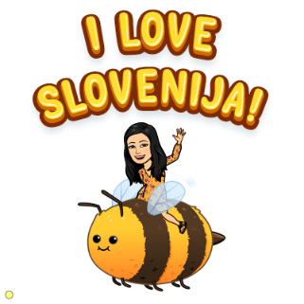
Pripomočki za delo:
- List (A4)
- Rdeč, bel in moder papir
- Časopisni papir
- Lepilo

Najprej si grb skiciraj na list. Okrog grba naredi podlago z majhimi koščki časopisnega papirja. Košče trgajte in ne režite. Ko imate enkrat narejeno podlago, se lotite grba. Grb zapolnite s koščki barvnega papirja (če slučajno doma nimate modrega ali rdečega papirja, si lahko pomagate tako, da bel papir prebarvate z modro ali rdečo barvo – flomastri, barvicami, temperami...).

Vaš končni izdelek naj bi izgledal približno takole:
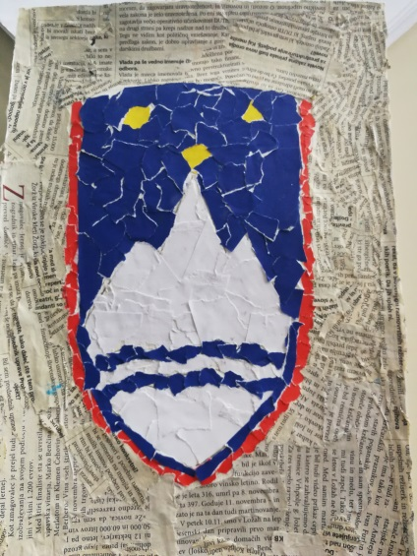

Pri delu vam želim veliko uspeha. Svoje izdelke mi pošljite po elektronski pošti do torka 2.6.2020.

